操作流程

- 毕业生登陆http://www.gradjob.com.cn/cms/index.html ，点击“2011大学毕业生激活账号”填写并激活账号。
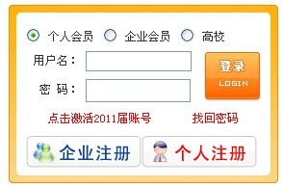
图（一）
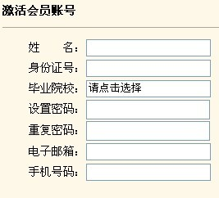
图（二）
2、返回“大学生就业在线”网站首页，用身份证号码作为用户名，密码为激活步骤的“设置密码”，选中“个人会员”，登录。
3、进入“学生会员系统”页面，点击“维护我的简历”（见：图三）；进入“我的简历”页面，点击“修改/创建”（见：图四），开始填写个人简历（必填项：求职意向、个人基本信息、在校情况、社会实践、语言能力）。
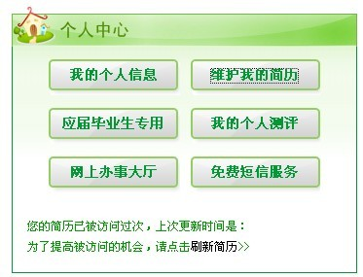
图（三）
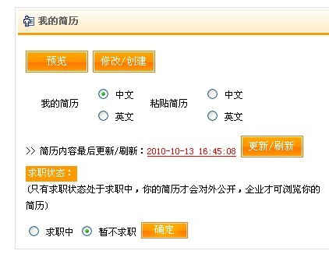
图（四）
4、确定并保存。

